Agradece el respirador donado por Francisco al hospital de Mérida: "queda demostrado que somos Iglesia unida y en comunión"

Cardenal Porras: "La disensión no puede ser jamás un delito"
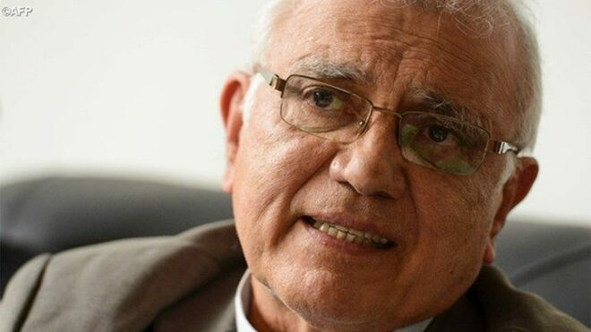
Cardenal Baltazar Porras, arzobispo de Mérida

El purpurado manifestó su satisfacción por la liberación de más de 100 presos políticos, aunque advirtió que debió haberse dado con mayor antelación y pidió la liberación de los que aún permanecen encarcelados

"Aunque no hay duda que nadie da nada gratuitamente y que se trata de 'algo político', hay que 'seguir adelante' y pensar en el bien de la sociedad venezolana", añadió

"Hay que ir a lo esencial; el diálogo. Se trata del bienestar colectivo, que debe estar por encima de cualquier diferencia. La profunda crisis que estamos viviendo tiene como primer responsable claramente el propio régimen", dijo
04.09.2020 | Alina Tufani
(Vatican News).- “Si hay algo que es difícil de justificar en el mundo de hoy que quiere llamarse democrático, es la existencia de presos políticos, puesto que la disensión y opinar de manera distinta no es ni puede calificarse nunca como delito”. Así lo expresó el cardenal Baltazar Porras, arzobispo de Mérida y administrador de la arquidiócesis de Caracas, en una entrevista a Unión Radio sobre indulto decretado el 31 de agosto en beneficio de 110 personas, así como por la medida de excarcelación previa otorgada por el gobierno al diputado Juan Requesens.
El purpurado venezolano manifestó su satisfacción por el gesto, ya que “lo humanitario está por encima de todo en la vida, poder estar entorno a la familia (…), lo central debe ser el sentido de la dignidad de la vida y de la persona humana”. Sin embargo, al ser interpelado sobre las polémicas y el debate por las cuestiones jurídicas o políticas que llevaron a la liberación, el cardenal afirmó que fue una medida con un fuerte carácter humanitario, pero “no hay duda que nadie da nada gratuitamente”, que se trata de “algo político”, pero hay que “seguir adelante” y pensar en el bien de la sociedad venezolana: “Si el régimen hizo esto, que otros pasos hay que dar para restituir tanto el orden social como el orden económico, la participación, las libertades..” enfatizó.
Al repudiar las “lamentables condiciones” en las que se encontraba el diputado Requenses, el cardenal Porras dijo que “este gesto debió haberse dado con mayor antelación”. También recordó que aún queda bajo rejas toda una serie de personas del mundo militar y civil. "Dios quiera que podamos vernos libres de este tipo de presos que indudablemente, tocan la fibra más cercana al corazón", afirmó el arzobispo.
Una serie de otros temas fueron tocados en la amplia entrevista donde el cardenal Porras puso de relieve que la Iglesia ha insistido siempre en la necesidad del diálogo, sin insultos o batallas estériles en las redes sociales. “Uno no habla con quien quiere, sino con quien le toca y con quien debe, y eso es lo que en momentos como éste la discusión no puede estar en lo accesorio, hay que ir a lo esencial, se trata del bienestar colectivo que tiene que crecer, que debe estar por encima de cualquier diferencia y es lo que nos permite poner en claro la profunda crisis que estamos viviendo y que tiene en su primer responsable al propio régimen”, reiteró.
Por otro lado y a través de la Nunciatura, el Santo Padre y la Conferencia episcopal italiana, han hecho llegar a la Arquidiócesis de Mérida insumos médicos y material de bioseguridad que han sido destinados al hospital universitario.
Un ventilador pulmonar, donado por el Papa Francisco, a través de la Nunciatura Apostólica de Venezuela llegó a la Arquidiócesis de Mérida, en Venezuela, junto a un cargamento especial de insumos médicos y material de bioseguridad que forman parte del proyecto de ayudas que viene desarrollando la Conferencia Episcopal Italiana (CEI) a los países más vulnerables en estos tiempos de pandemia por Covid-19.
“Estamos muy contentos con la cercanía de Su Santidad, que siempre está pendiente de nuestro país Venezuela. Hoy seguimos con esta serie de entregas de material médico que se viene realizando, el cual fue enviando por el Papa Francisco, a nuestra arquidiócesis", fueron las palabras del cardenal Baltazar durante el acto de entrega de la donación.
En las instalaciones del Seminario arquidiocesano San Buenaventura de Mérida, se realizó, el pasado miércoles, una rueda de prensa encabezada por el cardenal Porras, varios obispos de la diócesis, el gobernador del Estado Mérida, Ramón Guevara, la directora del Instituto Hospitalario Autónomo de la Universidad de los Andes (IAHULA), la doctora Indira Briceño, y demás funcionarios de la universidad y el centro sanitario.
"Hemos sido bendecidos con el envió de este respirador, ventilador artificial, que esperamos sea de gran ayuda para nuestro Instituto Hospitalario Autónomo de la Universidad de los Andes (IAHULA)” agregó el purpurado.
Por su parte, la directora del IAHULA expresó su agradecimiento al Pontífice por este donativo. “Agradecemos al Papa Francisco y al episcopado italiano por el envió de este material médico, que sabemos será de gran utilidad para nuestro hospital”
El donativo del Papa, explica una nota de la oficina de prensa arquidiocesana, llega en un momento propicio donde los centros de salud de Venezuela necesitan de la máxima ayuda posible ante el colapso que se vive en los mismos. “Con esto queda demostrado que somos Iglesia unida y en comunión, seguimos cumpliendo con las peticiones del Papa Francisco, de ayudarnos y ayudar, en este tiempo de pandemia, a nuestros hermanos más necesitados y, sobretodo, velar por el bienestar de los pacientes y del personal de salud, que arriesgan su vida cada día en esta noble labor que realizan”, enfatiza.
Además el ventilador artificial donado por el Papa, el IAHULA, centro hospitalario centinela de la región andina venezolana, recibió los insumos médicos aportados por la CEI, constituído por máscaras de adulto con reservorio, guantes de látex, guantes estériles, tapabocas 3M 8210, caretas, regulador de bombona portátil, cilindro portátil con carro y regulador, humidificador de oxígeno, bata estéril de cirujano, inyectadoras, cilindro de oxigeno 6 mp3, regulador de bombona grande, material de laboratorio e hipoclorito de sodio.
https://www.religiondigital.org/america/Cardenal-Porras-disension-puede-delito_0_2265373477.html

